BAB III
PERANCANGAN SISTEM

3.1 Gambaran Umum Sistem
Sistem yang akan di bangun adalah berupa sistem minimum mikrokontroler yang akan menerima data analog yang akan di proses dan menerima data dari keypad sebagai input setpoint yang di inginkan dan rangkaian output berupa sinyal untuk relay guna mengendalikan aktuator . Gambaran umum sistem dapat diliat pada gambar 3.1 berikut :

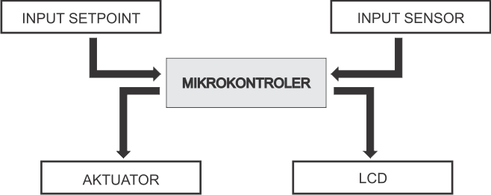
Gambar 3.1 Gambaran Umum Sistem
Prinsip kerja dari sistem ini adalah mikrokontroler akan menerima input dari keypad sebagai input setpoint untuk kedua sensor kemudian mikrokontroler akan menerima input sinyal dari kedua sensor berupa sinyal analog dari thermokopel yang akan dikuatkan terlebih dahulu agar dapat dibaca oleh untai analog digital converter pada mikrokontroler, dan sinyal dari sensor tekanan MPX5700AP. Apabila nilai dari suhu dan tekanan melebihi input setpoint yang akan digunakan maka mikrokontroler akan memberikan sinyal kepada relay guna mengendalikan kedua aktuator.
3.2 Spesifikasi Sistem
Perancangan sistem kendali suhu dan tekanan mempunyai spesifikasi sebagai berikut :
- Mikrokontroler ATMega 16 sebagai main kontroler
- Sensor suhu thermokopel tipe k untuk mmbaca suhu pada ekstraktor
- Sensor tekann MPX5700AP untuk membaca tekanan pada ekstraktor
- Pengkondisi sinyal thermokopel sebagai penguat sinyal agar dapat dibaca oleh untai ADC ( analog & digital converter ) pada Mikrokontroler.
- LCD 16x2 untuk penampil tekanan, suhu dan timer pada sistem.
- Relay berjumlah dua buah untuk masing – masing actuator suhu dan tekanan.
- Solenoid valve sebagai aktuator tekanan .
- Rangkaian catu daya berfungsi mengubah tegangan listrik bolak-balik 220 volt menjadi tegangan listrik arus searah yang tetap dan stabil untuk mensuplai rangkaian.

Hubungan antar komponen dan sistem digambarkan dalam pada gambar 3.2 berikut :

Keypad
LCD
Pengkondisi sinyal
Solenoid valve
Relay 2
Relay 1
Heater
Mikrokontroler

Sensor suhu
Sensor tekanan

Catu daya

Gambar 3.2 Diagram Blok Hubungan antar Komponen

3.3 Perancangan Perangkat Keras
3.3.1 Rangkaian Catu Daya
Sumber-sumber tegangan yang digunakan dalam perangkat ini adalah sebagai berikut :
- Sumber tegangan +5V dengan menggunakan IC Regulator 7805, yang digunakan untuk suplai tegangan pada Sensor suhu thermokopel, ATMega16, dan Relay.
- Sumber tegangan +10V dengan menggunakan IC Regulator 7810, yang digunakan untuk suplai tegangan pada sensor MPX5700AP dan IC op-amp LM358
- Sumber tegangan +24V dengan menggunakan IC Regulator 7824, yang digunakan untuk suplai tegangan pada Solenoid Valve.
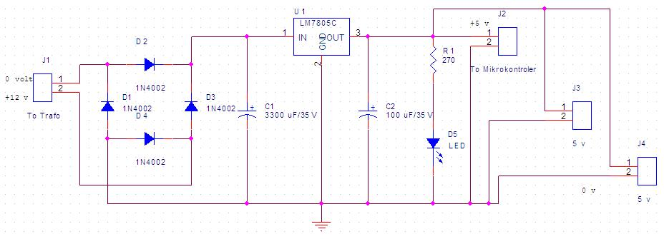
Gambar 3.3 Rangkaian Catu Daya +5V
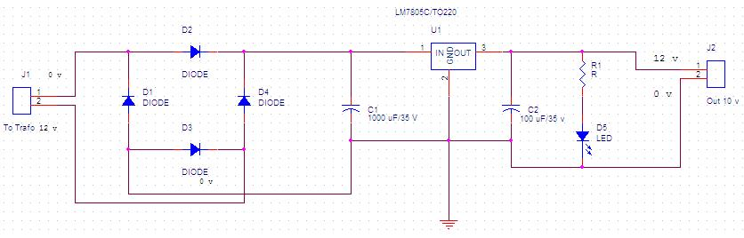
Gambar 3.4 Rangkaian Catu Daya +10V

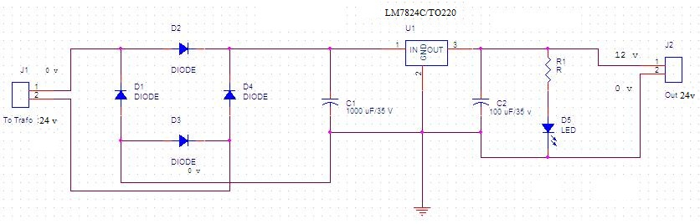
Gambar 3.5 Rangkaian Catu Daya +24V
3.3.2 Rangkaian Penguat/Op-Amp
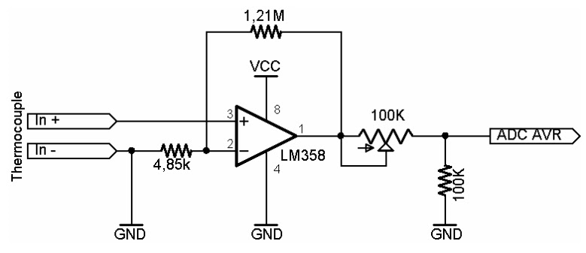
Sensor suhu yang digunakan pada perancangan ini yaitu thermocouple tipe K memiliki output dalam satuan mili Volt (mV) sehingga perlu dikuatkan hingga mendapatkan keluaran dalam satuan Volt. Tegangan keluaran maksimum yang diinginkan sebesar 5 Volt, Kenaikan pada thermocouple setiap 1 derajat sebesar 0,04 mV sedangkan tegangan keluaran maksimum thermocouple untuk 1000°C yaitu 40mV.

Gambar 3.6 Rangkaian Penguat untuk Thermokopel
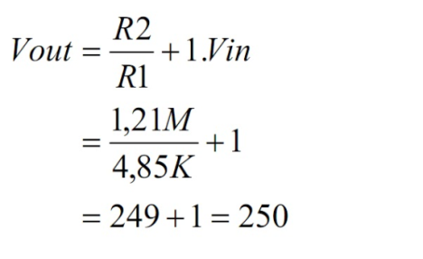
dimana,

3.3.3 Rangkaian Driver Relay
Transistor bipolar adalah komponen yang bekerja berdasarkan ada-tidaknya arus pemicuan pada kaki Basisnya. Pada aplikasi driver relay, transistor bekerja sebagai saklar yang pada saat tidak menerima arus pemicuan, maka transistor akan berada pada posisi cut-off dan tidak menghantarkan arus, Ic=0. Dan saat kaki basis menerima arus pemicuan, maka transistor akan berubah ke keadaan saturasi dan menghantarkan arus. Gambar 3.7 adalah rangkaian praktis driver relay yang sangat handal untuk digunakan dalam proyek-proyek mikrokontroler.
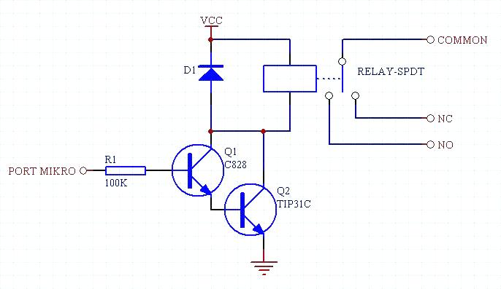
Gambar 3.7 Rangkaian Driver Relay
Komponen aktif rangkaian di atas adalah 2 buah transistor jenis NPN yang disusun secara Darlington. Transistor ini berfungsi sebagai saklar elektronik yang akan mengalirkan arus jika terdapat arus bias pada kaki basisnya, dan akan menyumbat arus jika tidak terdapat arus bias pada kaki basisnya. Relay yang dapat digunakan dengan rangkaian ini adalah relay dengan tegangan kerja koil antara 5 Vdc hingga 45 Vdc. Pemasangan diode 1N4002 berfungsi mencegah arus transien yang ditimbulkan oleh kumparan relay.
3.3.4 Rangkaian Mikrokontroler ATMega16
Untuk mengolah keluaran dari penguat yang berupa analog lalu diubah kedalam bentuk digital dengan menggunakan ADC (Analog to Digital Converter) dari mikrokontroler ATMega16.
Resolusi ADC ATMega 16 adalah 10 bit, sehingga mampu membaca tegangan input minimal 5 mV. Pada rangkaian osilator digunakan kristal 11,059200 MHz. Menurut datasheet, crystal yang bisa digunakan untuk mikrokontroller ATMega 16 adalah 0 – 16 MHz dan dua kapasitor 22 pF. Waktu yang dibutuhkan untuk melakukan eksekusi sebuah instruksi dinamakan waktu siklus instruksi (instruction cycles time) yang nilainya tergantung pada kristal yang digunakan. Ada pun rangkaian sistem minimum ATMega16 pada Gambar 3.8.
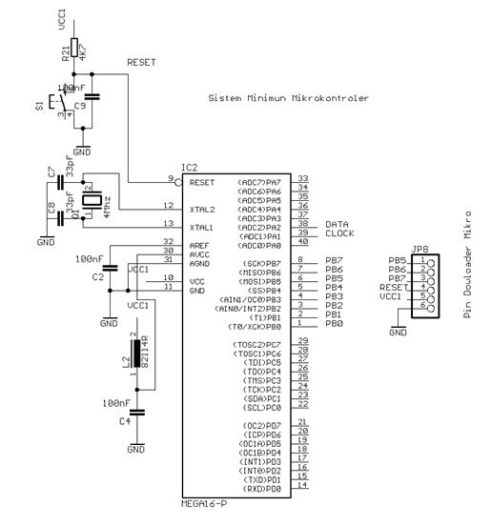
Gambar 3.8 Sistem Minimum ATMega16
3.3.5 Rangkaian LCD Penampil
Pada rangkaian LCD Penampil tak ada komponen tambahan karena mikrokontroler dapat memberi data langsung ke LCD, pada LCD Hitachi - M1632 sudah terdapat driver untuk mengubah data ASCII output mikrokontroler menjadi tampilan karakter. Pemasangan potensio sebesar 5 KΩ untuk mengatur kontras karakter yang tampil. Skematik dari rangkain ini adalah sebagai berikut :
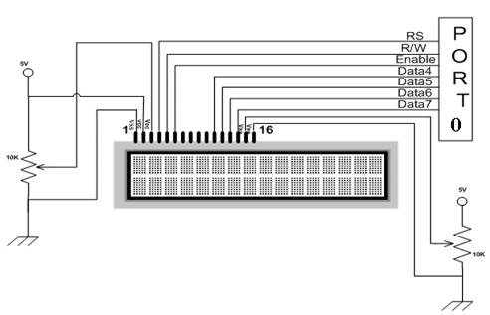
Gambar 3.9 Rangkaian LCD
3.5 Perancangan Perangkat Iunak
Perancangan perangkat lunak atau software pada perangkat ini dilakukan dengan program Bascom AVR dengan mengunakan bahasa BASIC yang merupakan salah satu bahasa pemprograman yang banyak digunakan untuk aplikasi mikrokontroler karena kemudahan dan kompatibel terhadap mikrokontroler jenis AVR dan didikung oleh compiler software berupa BASCOM-AVR.
Pembuatan software pada sistem dilakukan dengan membuat bagian perbagian dari sistem yang nantinya akan di gabungkan dan berjalan sesuai dengan flowchart yang telah direncanakan. Adapun flowchat dari sistem adalah seperti pada gambar berikut :
START

INISIALISASI SISTEM

INPUT DATA

SUHU SESUAI
TEKANAN SESUAI
Tidak Tidak

Ya Ya
AKTIFKAN TIMER
AKTUATOR

TIMER SELESAI
Tidak

Ya
END

Gambar 3.10 Flowchart system
Bagian pertama yang akan dirancang yaitu “display awal” dari sistem yang akan ditampilakan oleh LCD yang berfungsi sebagai input setpoint yang di inginkan pada proses ekstraksi. Input tersebut meliputi Suhu, Tekanan, dan Timer. Data dari input ini berasal dari keypad yang telah di kongkifigurasi sebelumnya pada Bascom AVR (terlampir). Adapun blok diagram dari menu yang dirancang adalah seperti gambar berikut
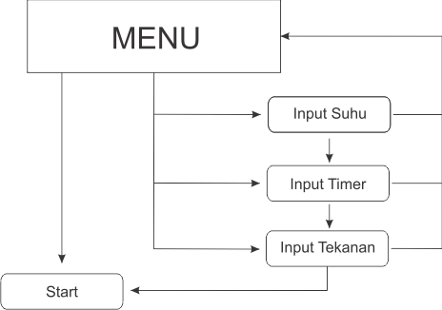
Gambar 3.11 Blok diagram Menu
Pada menu dapat dimasukkan input yang diinginkan melalui keypad yang dikonfigurasi sebelumnya. Ada tiga buah pilihan pada menu yaitu , SUHU, TEKANAN, TIMER dan START. Tombol satu di konfigurasi untuk pemilihan menu SUHU, tombol dua untuk pemiliham menu TEKANAN ,tombol 3 untuk pemilihan menu TIMER dan Untuk pilihan menu START di gunakan tombol bintang.

Gambar 3.12 Tampilan LCD MENU
Pada pilihan menu start telah dikonfigurasi sebelumnya agar apabila nilai pada ketiga menu sebelumnya belum dimasukan maka menu start tidak akan mengeksekusi program selanjutnya. Pilihan – pilihan pada menu akan diteruskan ke sub menu sesuai submenu yang dipilih adapun tampilan pada masing – masing sub menu adalah seperti pada gambar 3.12
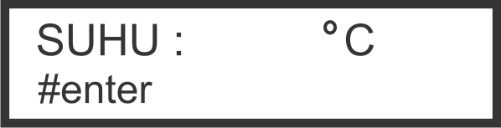
Sub menu SUHU

Sub menu TEKANAN
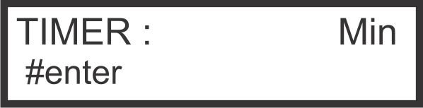
Sub menu TIMER
Gambar 3.13 Tampilan LCD pada masing – masing Sub menu
Pada masing – masing sub menu dapat dimasukan input yang di inginkan melalui keypad dengan nilai maksimal adalah 999 derajat untuk suhu, 700 Kpa untuk tekanan (nilai maksimal sensor MPX5700AP) dan 999 menit untuk timer dengan tombol enter untuk memasukkan data dan kembali ke menu awal untuk memasukan nilai input lainnya. Setelah semua nilai sub menu telah dimasukan tombol start dapat dipilih dan mengeksekusi program sesuai dengan input yang telah diberikan dengan menampilkan semua input yang pilih sebelumnya selama beberapa detik sebelum program dijalankan hal ini dimaksudkan untuk mengingatkan kembali nilai nilai yang di pilih sebelumnya .
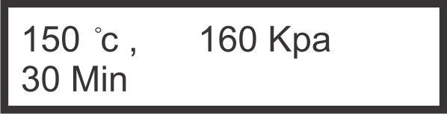
Gambar 3.14 Tampilan LCD input yang dimasukan
Setelah program dijalankan mikrokontroler akan memproses data sensor dari untai adc dan ditampilkan di lcd. nilai tekanan dan suhu akan langsung di tampilkan pada LCD sedangkan timer akan di tampilkan setelah nilai suhu dari sensor sesuai dengan setpoint yang telah di masukan sebelumnya. untuk keseluruhan rancangan sistem pada Bascom AVR adalah sebagai berikut (terlampir)

